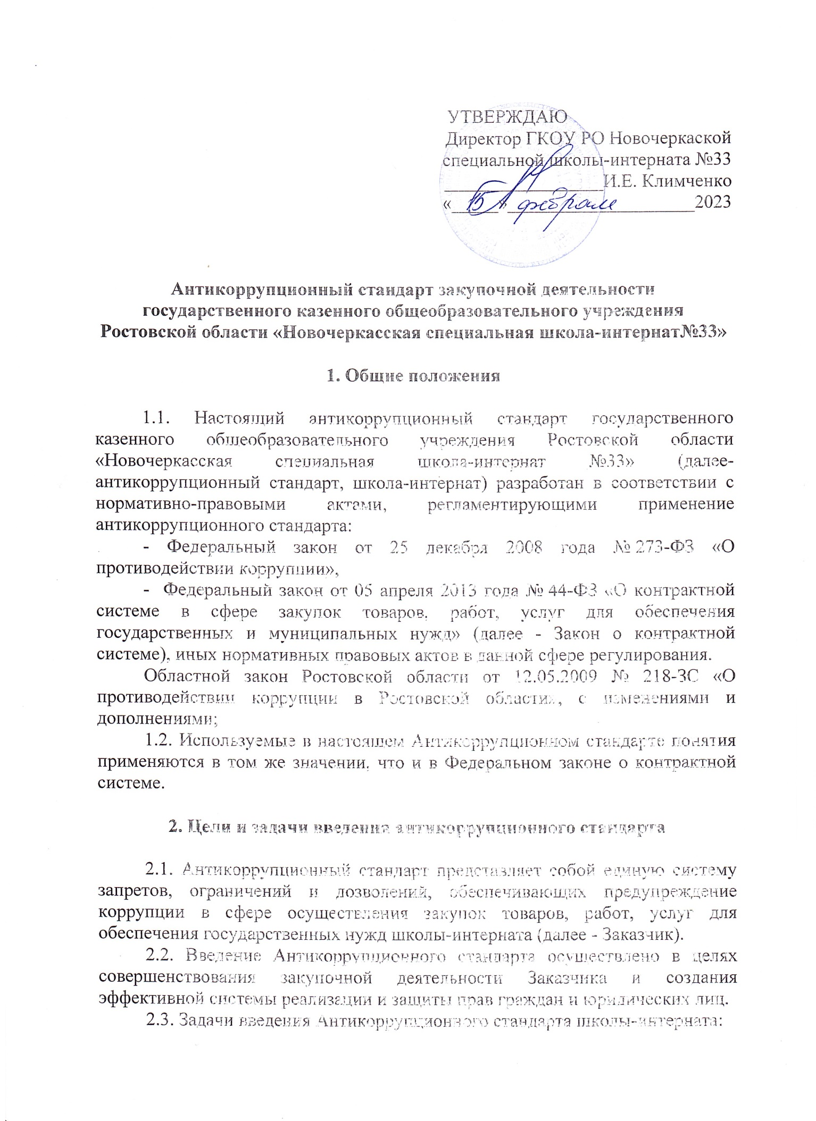

- создание системы противодействия коррупции у Заказчика;
- устранение факторов, способствующих созданию условий для проявления коррупции;
- формирование нетерпимости к коррупционному поведению;
- повышение эффективности закупочной деятельности Заказчика;
- повышение ответственности работников при осуществлении ими своих прав и обязанностей.
-ведение возможности мониторинга со стороны граждан, общественных объединений и средств массовой информации деятельности в школе-интернате

3. Требования к применению и исполнению
антикоррупционного стандарта

3.1. Антикоррупционный стандарт применяется в деятельности Заказчика при осуществлении своих функций и исполнении полномочий в сфере осуществления закупок товаров, работ, услуг.
3.2. Антикоррупционный стандарт обязателен для исполнения всеми работниками Заказчика.
3.3. За применение и исполнение настоящего Антикоррупционного стандарта несут ответственность работники Заказчика. Общую ответственность за применение и исполнение настоящего Антикоррупционного стандарта несет руководитель школы-интерната и его заместители.

4. Требования к порядку и формам контроля за соблюдением
установленных запретов, ограничений и дозволений

4.1. Контроль за соблюдением установленных запретов, ограничений и дозволений осуществляет комиссия по противодействию коррупции.
4.2. Формы контроля за соблюдением установленных запретов, ограничений и дозволений:
- обращения и заявления работников Заказчика в комиссию по противодействию коррупции о фактах или попытках нарушения установленных запретов, ограничений и дозволений;
- обращения и заявления граждан в комиссию по противодействию коррупции о фактах или попытках нарушения установленных запретов, ограничений и дозволений.

5. Порядок изменения установленных запретов, ограничений и дозволений
5.1. Изменение установленных запретов, ограничений и дозволений проводится путем внесения изменений в настоящий антикоррупционный стандарт.
5.2. Предполагаемые изменения в обязательном порядке рассматриваются и согласовываются с комиссией школы-интерната по противодействию коррупции.

6. Требования к порядку и формам контроля за соблюдением
установленных запретов, ограничений и дозволений

6.1. Контроль за соблюдением установленных запретов, ограничений и дозволений осуществляет комиссия по противодействию коррупции.
6.2. Формы контроля за соблюдением установленных запретов, ограничений и дозволений:
- обращения и заявления работников Заказчика в комиссию по противодействию коррупции о фактах или попытках нарушения установленных запретов, ограничений и дозволений;
- обращения и заявления граждан в комиссию по противодействию коррупции о фактах или попытках нарушения установленных запретов, ограничений и дозволений.

II. Специальная часть

1. Антикоррупционный стандарт применяется в деятельности школы-интерната при осуществлении своих функции и исполнения полномочий в сфере размещения заказов на поставки товаров, выполнение работ, оказание услуг для государственных нужд.
2. Нормативное обеспечение исполнения полномочий школы-интерната в сфере размещения заказов на поставки товаров, выполнение работ, оказание услуг для государственных нужд.
Гражданский кодекс Российской Федерации (часть 2);
Бюджетный кодекс Российской Федерации;
Федеральный закон от 25.12.2008 № 273-ФЗ «О противодействии коррупции»;
Федеральный закон от 05 апреля 2013 г. И» 44 ФЗ "() контрактной системе в сфере закупок товаров, работ, услуг для обеспечения государственных и муниципальных нужд):
Постановление Правительства Российской Федерации от 28.11.2013 № 1088 «Об утверждении Положения о взаимодействии государственных и муниципальных заказчиков, органов, уполномоченных на осуществление функций по размещению заказов для государственных или муниципальных заказчиков, при проведении совместных торгов», с изменениями и дополнениями от: 9 июня 2014' г.;
Постановление Правительства Российской Федерации от 04.11.2006 № 642 «О перечне товаров, работ, услуг для государственных и муниципальных нужд, размещение заказов на которые осуществляется у субъектов малого предпринимательства», с изменениями и дополнениями 5 октября 2007 г., 17 марта 2009 г., 21 августа 2012 г., 13 ноября 2013 г.;
Постановление Правительства Российской Федерации от 28.11.2013 № 1084 «Об утверждении положения о ведении реестра государственных и муниципальных контрактов, а также гражданско-правовых договоров бюджетных учреждений на поставки товаров, выполнение работ, оказание услуг и о требованиях к технологическим, программным, лингвистическим, правовым и организационным средствам обеспечения пользования официальным сайтом в сети Интернет, на котором размещается указанный реестр»;
Постановление Правительства Российской Федерации от 17.03.2009 № 237 «Об установлении начальной (максимальной) цены контракта (цены лота) при размещении заказа на поставку товара, выполнение работ, оказание услуг для государственных или муниципальных нужд у субъектов малого предпринимательства и внесении изменений в перечень товаров, работ, услуг для государственных и муниципальных нужд, размещение заказов на которые осуществляется у субъектов малого предпринимательства»;
Устав государственного казенного общеобразовательного учреждения Ростовской области «Новочеркасская специальная школа-интернат № 33»,
2.2. В целях предупреждения коррупции при осуществлении закупок товаров, работ, услуг для обеспечения государственных нужд Заказчика устанавливаются:
Гарантии на использование при определении поставщика (подрядчика, исполнителя) критериев оценки и их величин значимости, указанных в извещении об осуществлении закупки, документации о закупке (в случае, если Законом о контрактной системе предусмотрена документация о закупке).
1) Ограничения на:
- участие в закупках лиц, находящихся в реестре недобросовестных поставщиков;
- введение квалификационных требований, предъявляемых к участникам закупок, не предусмотренных действующим законодательством;
- осуществление закупок, не предусмотренных действующим законодательством;
-на размещение заказов без проведения торгов и закрытое проведение торгов на размещение заказов для государственных нужд;
- на осуществление закупок без принятия мер по предотвращению и урегулированию конфликта интересов со стороны руководителя заказчика, руководителя контрактной службы, работников контрактной службы, контрактного управляющего, членов комиссии по осуществлению закупок в соответствии с Федеральным законом от 25 декабря 2008 года №273-ФЗ «О противодействии коррупции»;
- иные ограничения, предусмотренные действующим законодательством.

2) Запреты на:
- установление и использование любых условий и процедур, ограничивающих свободную конкуренцию физических и юридических лиц, в том числе индивидуальных предпринимателей, осуществляющих поставку товаров, выполнение работ, оказание услуг для Заказчика, за исключением случаев, прямо предусмотренных законом;
- немотивированное отклонение заявок на участие в закупке или принятие решения об отмене закупки;
- создание любых препятствий, за исключением случаев, предусмотренных действующим законодательством об охране государственной, коммерческой или иной тайны, к освещению средствами массовой информации хода и результатов закупок, а также для доступа средств массовой информации, заинтересованных организаций и граждан к протоколам процедур закупок;
- выставление любых, не предусмотренных законом, требований по установлению подлинности документов, подтверждающих квалификацию участника закупки;
- участие в работе комиссии по осуществлению закупок физических лиц, которые были привлечены в качестве экспертов к проведению экспертной оценки извещения об осуществлении закупки, документации о закупке (в случае, если Законом о контрактной системе предусмотрена документация о закупке), заявок на участие в конкурсе, оценки соответствия участников закупки дополнительным требованиям, либо физических лиц, лично заинтересованных в результатах определения поставщиков (подрядчиков, исполнителей), в том числе физических лиц, подавших заявки на участие в таком определении или состоящих в штате организаций, подавших данные заявки, либо физических лиц, на которых способны оказать влияние участники закупки (в том числе физических лиц, являющихся участниками (акционерами) этих организаций, членами их органов управления, кредиторами указанных участников закупки), либо физических лиц, состоящих в браке с руководителем участника закупки, либо являющихся близкими родственниками (родственниками по прямой восходящей и нисходящей линии (родителями и детьми, дедушкой, бабушкой и внуками), полнородными и не полнородными (имеющими общих отца или мать) братьями и сестрами), усыновителями руководителя или усыновленными руководителем участника закупки, а также непосредственно осуществляющих контроль в сфере закупок должностных лиц контрольного органа в сфере закупок;
-физических лиц, являющихся участниками (акционерами) организаций, подавших заявки на участие в закупке, членами их органов управления, кредиторами участников закупки;
- должностных лиц органов контроля указанных в части 1 статьи 99 Федерального закона №44-ФЗ, непосредственно осуществляющие контроль в сфере закупок;
В случае выявления в составе комиссии указанных лиц заказчик, принявший решение о создании комиссии, обязан незамедлительно заменить их другими физическими лицами, которые лично не заинтересованы в результатах определения поставщиков (подрядчиков, исполнителей) и на которых не способны оказывать влияние участники закупок. Член комиссии обязан незамедлительно сообщить заказчику, принявшему решение о создании комиссии, о возникновении обстоятельств, препятствующих его участию в работе комиссии.
Комиссия правомочна осуществлять свои функции, если в заседании комиссии участвует не менее чем пятьдесят процентов общего числа ее членов. Члены комиссии могут участвовать в таком заседании с использованием систем видео-конференц-связи с соблюдением требований законодательства Российской Федерации о защите государственной тайны. Члены комиссии должны быть своевременно уведомлены председателем комиссии о месте проведения заседания комиссии. Делегирование членами комиссии своих полномочий не допускается.
- иные запреты, предусмотренные действующим законодательством.
3) Дозволения при осуществлении закупок на:
- установление порядка формирования, обеспечения размещения, исполнения и контроля за исполнением закупки в соответствии с федеральными законами и иными нормативными правовыми актами Российской Федерации;
- формирование комиссии по осуществлению закупок с учетом требований действующего законодательства;
- использование при определении поставщика (подрядчика, исполнителя) критериев оценки и их величин значимости;
- принятие решения о способе определения поставщика (подрядчика, исполнителя);
- направление требования об уплате неустоек (штрафов, пеней) в случае просрочки исполнения поставщиком (подрядчиком, исполнителем) обязательств (в том числе гарантийного обязательства), предусмотренных контрактом, а также в иных случаях неисполнения или ненадлежащего исполнения поставщиком (подрядчиком, исполнителем) обязательств;
- привлечение экспертов, экспертных организаций для проверки предоставленных поставщиком (подрядчиком, исполнителем) результатов, предусмотренных контрактом, в части их соответствия условиям контракта;
- обращение Заказчика в суд с иском о возмещении убытков, причиненных уклонением участника закупки от заключения контракта, в части, не покрытой суммой обеспечения заявки на участие в закупке;
- заключение контракта с иным участником закупки в случаях, предусмотренных Законом о контрактной системе;
- на определение обязательств по контракту, которые должны быть обеспечены;
- иные дозволения, предусмотренные действующим федеральным законодательством.
3.3. Заказчик информирует партнеров и контрагентов о программах, стандартах поведения, процедурах и правилах, направленных на профилактику и противодействие коррупции.
3.4. Заказчик реализует требования настоящего Антикоррупционного стандарта при проведении антикоррупционного контроля в закупочной деятельности. Антикоррупционный стандарт включает проверку извещения об осуществлении закупки, документации о закупке (если Законом о контрактной системе предусмотрена документация о закупке) и участников закупки/контрагентов в целях оценки уровня их благонадежности и добросовестности, урегулирование конфликта интересов, исключение аффилированности и иных злоупотреблений, связанных с занимаемыми должностями.
3.5. В рамках проверки извещения об осуществлении закупки, документации о закупке контроль осуществляется на 3 этапах:
- предварительном - проверка проекта плана-графика закупок;
- текущем - проверка аналитических и пояснительных записок, подтверждающих обоснованность планируемой закупки;
- последующем - проверка пояснительных записок, обосновывающих заключение дополнительных соглашений, а также рассмотрение жалоб и обращений контрагентов и иных физических и юридических лиц о возможных фактах коррупции.
3.6. В рамках проверки участников закупки/контрагентов, оценки уровня их благонадежности и добросовестности проводится работа по раскрытию структуры собственников контрагентов, включая бенефициаров, в том числе конечных, а также о составе исполнительных органов; по проверке их репутации и длительности деятельности на рынке, участия в коррупционных скандалах и т. п.; по урегулированию конфликта интересов, исключению аффилированности и иных злоупотреблений, связанных с занимаемыми должностями.
3.7. В рамках проверки для участников закупки/контрагентов устанавливаются следующие требования:
- подписание Антикоррупционных обязательств - согласие участника закупки на соблюдение и исполнение принципов, требований Антикоррупционной политики, в том числе обязанность не совершать коррупционные и иные правонарушения, представить полную и достоверную информацию о цепочке собственников, включая бенефициаров, в том числе конечных, а также о составе исполнительных органов с приложением подтверждающих документов;
- предоставление справки о наличии конфликта интересов и/или связей, носящих характер аффилированности с работниками Заказчика;
- предоставление информации в отношении всей цепочки собственников, включая бенефициаров (в том числе конечных), а также сведений о структуре исполнительных органов;
- предоставление согласия на обработку персональных данных;
- подписание Антикоррупционной оговорки к контракту, декларирующей проведение Заказчиком Антикоррупционной политики и не допускающей совершения коррупционных и иных правонарушений.
3.8. Требования настоящего Антикоррупционного стандарта обязательны для всех участников закупки и являются неотъемлемой частью извещения об осуществлении закупки, документации о закупке (если Законом о контрактной системе предусмотрена документация о закупке).
3.9. На этапе исполнения контракта осуществляется контроль за соблюдением требований Антикоррупционной оговорки и внесением изменений в цепочку собственников контрагента, в случае несоблюдения указанных требований предусматривается расторжение контракта.
3.10. Заказчик отказывается от стимулирования каким-либо образом работников контрагентов, в том числе путем предоставления денежных сумм, подарков, безвозмездного выполнения в их адрес работ (услуг) и другими не поименованными здесь способами, ставящими работника контрагента в определенную зависимость и направленными на обеспечение выполнения этим работником каких-либо действий в пользу Заказчика

